Asignatura: Ingenería en Software
Sección: P1-C1
Nombre del docente: Gabriel Caiceo León
Nombre de los integrantes del grupo: Emiliano Concha

Fecha de entrega: 19/10/2026

Informe Nombre del trabajo
Nombre de la unidad de aprendizaje

Contenido
I. Introducción 3
II. Objetivo 3
III. Desarrollo 3
IV. Conclusiones 3
V. Referencias bibliográficas 3
-AGREGAR EL PROYECTO FICTICIO

Una vez finalizado el informe, actualiza esta tabla de contenidos, ubicando el mouse sobre ella, y pulsando el botón derecho del mouse. Actualízala en su totalidad y déjela en una página independiente de la Introducción. Finalmente elimina este texto.

- Introducción
El presente informe explica el proceso de planificación y diseño de Stock Control, una aplicación web creada para ordenar y automatizar la gestión de inventario y ventas en pequeñas empresas. El objetivo es mostrar cómo se aplican las etapas clave de la ingeniería de software para pasar de un problema real a una solución estructurada.
En primer lugar, se presenta la toma de requerimientos, definiendo las necesidades del sistema, los requerimientos funcionales y no funcionales, y la organización del trabajo mediante historias de usuario.
A continuación, se analiza y justifica la metodología de desarrollo elegida, detallando los recursos de hardware, software y el equipo de trabajo necesarios para llevar a cabo el proyecto.
Luego, se expone el diseño del sistema a través de diagramas UML (casos de uso, clases, componentes y despliegue) para mostrar cómo funciona y cómo se estructura la aplicación.
Por último, se muestra la relación directa entre las necesidades del usuario y las pantallas del sistema mediante un prototipo visual (wireframe) del front-end.

- Objetivo

El objetivo de este informe es documentar la planificación, el análisis de requerimientos y el diseño técnico del sistema web Stock Control, aplicando metodologías y modelos de la ingeniería de software, como la clasificación de requerimientos, la justificación metodológica, los diagramas UML y el prototipado de interfaces para estructurar una solución eficiente y escalable que optimice la gestión de inventarios y ventas en PyMEs.

- Desarrollo
ACTIVIDAD 1: TÉCNICAS PARA LA TOMA DE REQUERIMIENTOS

Para capturar y definir los requerimientos del sistema Stock Control, se implementaron instrumentos de recolección de información orientados a los futuros usuarios del software: una entrevista semiestructurada aplicada a la administración y una encuesta digital dirigida al personal de bodega y ventas.

1. Instrumentos Aplicados, Tabulación y Análisis de Datos
-Entrevista Semiestructurada (Administración): Se utilizó para conocer las problemáticas críticas en la gestión manual de mercancías.
Resultado principal: Se identificó que la falta de sincronización en el inventario provoca mermas no detectadas y retrasos en la atención al cliente.
-Encuesta Digital (12 Operadores y Vendedores):
Pregunta 1: ¿Con qué frecuencia se producen diferencias entre el stock físico y el registro actual?
- Diaria / Semanal: 75% (9 personas)
- Ocasionalmente: 25% (3 personas)
Pregunta 2: ¿Cuánto tiempo toma registrar manualmente la entrada de un nuevo lote de productos?
- Más de 30 minutos: 66.7% (8 personas)
- Entre 10 y 30 minutos: 33.3% (4 personas)
-Análisis de los datos: Los resultados reflejan la necesidad urgente de automatizar el registro de entradas y salidas de mercancía, incorporar alertas automáticas de stock crítico y disponer de un módulo de ventas rápido que actualice la base de datos de forma instantánea.

2. Requerimientos Funcionales (RF):
-RF-01 (Autenticación de Usuarios): El sistema debe permitir el inicio de sesión seguro diferenciando perfiles de Administrador, Bodeguero y Vendedor.
-RF-02 (Gestión de Productos): El sistema debe permitir registrar, actualizar, consultar y dar de baja los productos del inventario (código, nombre, categoría, precio y stock inicial).
-RF-03 (Registro de Movimientos): El sistema debe actualizar en tiempo real el stock al registrar una venta o la recepción de nueva mercancía.
-RF-04 (Alertas de Stock Mínimo): El sistema debe emitir notificaciones visuales en el panel cuando un producto alcance o baje del umbral mínimo establecido.
-RF-05 (Generación de Reportes): El sistema debe generar reportes descargables de inventario y ventas en formatos PDF y Excel.

3. Requerimientos No Funcionales (RNF):
-RNF-01 (Rendimiento): Las consultas de stock y transacciones de venta deben procesarse en un tiempo menor a 2 segundos.
-RNF-02 (Seguridad): Las contraseñas de los usuarios deben almacenarse de forma encriptada mediante el algoritmo bcrypt y las comunicaciones web deben estar protegidas con protocolo HTTPS.
-RNF-03 (Usabilidad): La interfaz web debe ser responsiva, permitiendo una correcta visualización tanto en equipos de escritorio como en dispositivos móviles.
RNF-04 (Disponibilidad): El sistema debe garantizar una disponibilidad operativa del 99% durante los horarios hábiles de la empresa.

4. Épicas, Historias de Usuario (HU), Tareas y Estimación de Esfuerzo:
Para la estimación del esfuerzo se utilizó la escala de Puntos de Historia (Story Points - SP) basada en la serie de Fibonacci:

Épica 1: Gestión de Inventario
HU-01: Registro de Nuevos Productos
- Como: Bodeguero.
- Quiero: Registrar un nuevo producto ingresando sus datos principales en el sistema.
- Para: Mantener el catálogo de mercancías actualizado y disponible para la venta.
- Tareas técnicas:
- Diseñar la interfaz gráfica del formulario de registro (1 SP).
- Desarrollar el endpoint en el back-end para el almacenamiento de datos (2 SP)
- Implementar validaciones de campos obligatorios en el formulario (1 SP).
Esfuerzo total: 4 SP.
HU-02: Notificación de Stock Bajo:
- Como: Administrador.
- Quiero: Visualizar una alerta automática cuando el stock de un producto llegue al límite mínimo.
- Para: Realizar pedidos de reposición a tiempo y evitar quiebres de inventario.
- Tareas técnicas:
- Programar la lógica de verificación de umbrales en el servidor (2 SP)
- Diseñar el componente visual de alerta en el panel de control (1 SP).
Esfuerzo total: 3 SP.

5. Diagrama de Requerimientos (Relación entre Artefactos):
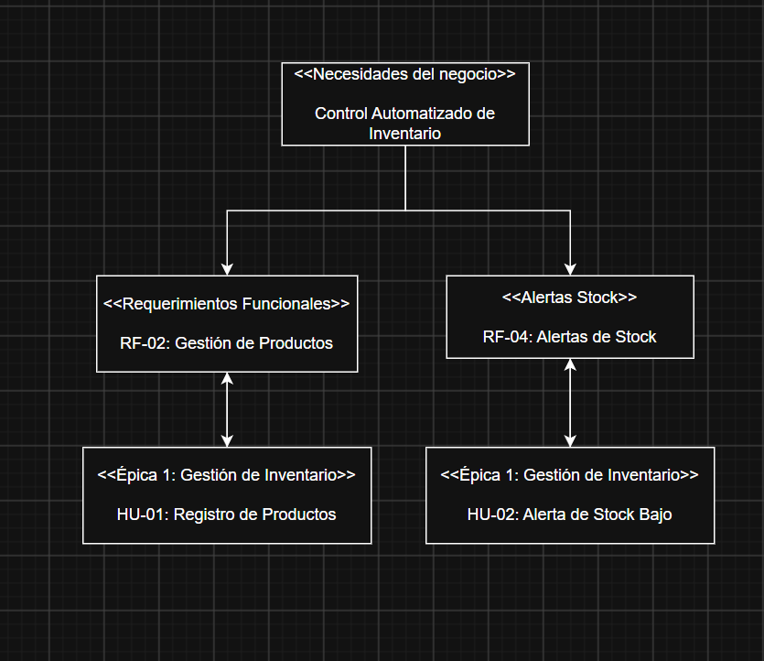

- Conclusiones
- Presentar una síntesis, donde se expongan ideas principales y algunas ideas personales en torno al tema. También puede incorporar ideas fuerza y/o aportes a partir del trabajo desarrollado.
- También es posible incorporar reflexiones, incluso dejar propuestas de profundización que no fueron posibles de abordar en este informe o trabajo.

- Referencias bibliográficas
Ejemplo de referencias bibliográficas (interlineado doble y sangría francesa):

Audesirk T., Audesirk G., Byers, B. (2008). Biología: La vida en la Tierra. México: Pearson Educación.
Vargas, A. y Palacios, P. (2014). Educación para la salud [Monografía]. Recuperado de http://site.ebrary.com/lib/inacapsp/reader.action?docID=11046190&ppg=3

Aspectos de forma y estilo
- Considere como guía el presente documento, y los siguientes elementos (puede ser modificado):

- Formato: tiene dos opciones para entregar el informe: documento de Word o convertirlo en PDF.
- Papel tamaño carta. Márgenes estándar (superior e inferior de 2,5 cm. izquierdo y derecho de 2,5 cm).
- Párrafos: alineación justificada, interlineado sencillo.
- Tipo de letra o fuente: Arial o Calibri (Cuerpo).
- Tamaño títulos: 14 y en negrita
- Tamaño subtítulos: 12 y en negrita.
- Tamaño textos: 11 normal.

No olvides respetar las reglas ortográficas y de redacción

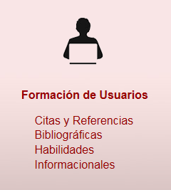
- Para realizar un listado de las fuentes bibliográficas utilizadas para la recopilación de información, con el título “Referencias bibliográficas”, según Norma APA 6° Edición. Se sugiere descargar la Guía para citas y referencias bibliográficas según Norma APA, en el sitio web de INACAP, en la Red de Bibliotecas:
http://www.inacap.cl/tportalvp/red-de-bibliotecas-inacap
Recopilar también distintos insumos gráficos (imágenes, fotos, diagramas, entre otros) que permitan complementar la información a presentar.

Una vez finalizado el informe, elimina las instrucciones y ejemplos.
Recuerda completar el pie de página y los datos de la portada con el nombre del Área académica y nombre de tu carrera.

